Un quiz musical pour démarrer
la nouvelle année

Vous trouverez 10 extraits de chants sous des formes variées (débuts, accompagnements, parties chantées…)
Vous retrouvez les titres et les interprètes originaux (même si vous ne trouvez pas les 10 titres) et vous transmettez à M. Jiout ou à Mme Oursel.
Quel est l’extrait le plus ancien et le plus récent ?
Indices : la mer, l’océan
Cadeaux pour les premiers

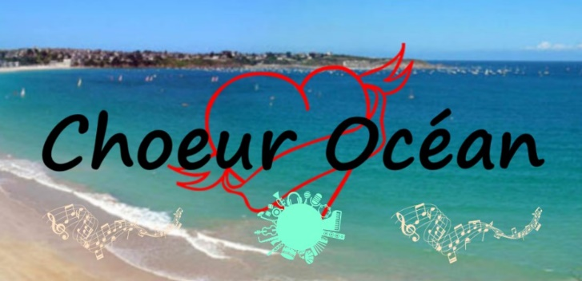
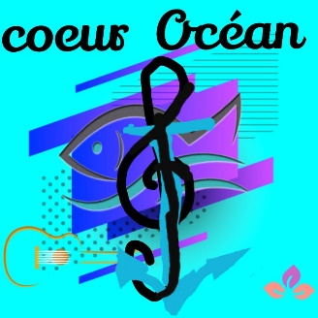

QUIZ MUSICAL REPONSES

Quizz n° | Titre  Quelle partie ? Interprète ? | Interprète original
N°1

N°2

N°3

N°4

N°5

N°6

N°7

N°8

N°9

N°10

